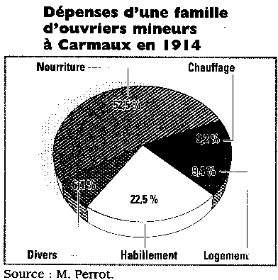
BOURGEOIS ET OUVRIERS : DEUX MONDES OPPOSES
Document n°1 et 2: Comparez les dépenses des deux classes sociales.
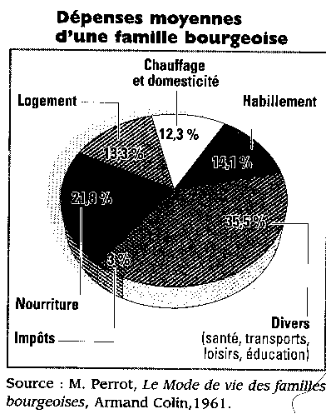
1°) Quelle est la nature de ces documents ?
---------------------------------------------------------------------------------------------------------------
2°) A quoi est destinée la part la plus importante de chaque budget ?
-----------------------------------------------------------------------------------------------------------------------------------------------------------------------------------------
3°) Que pouvez vous en conclure sur les conditions de vie de chaque classe sociale ?
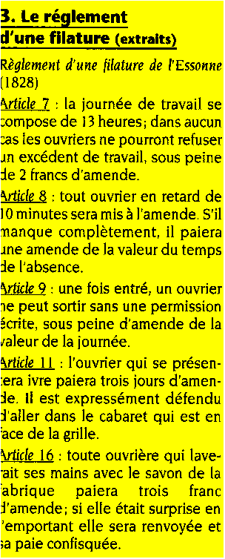
-----------------------------------------------------------------------------------------------------------------------------------------------------------------------------------------------------------------------------------------------------------------------------------------------------------------------------------------------
Document 3 (ci-contre)
1) Quelle est la nature du document ?
--------------------------------------------------------------------------------
2) Combien de temps travaillent les ouvriers ?
----------------------------------------------------------------------------------------------------------------------------------------------------------------
3) Citez deux exemples montrant que la discipline est très stricte dans cette filature.
--------------------------------------------------------------------------------------------------------------------------------------------------------------------------------------------------------------------------------------------------------------------------------------------------------------------------------------------------------------------------------------------------------------------------

